# Uživatelská příručka Catto

Přihlašovací stránka:

Registrační stránka:

Hlavní stránka:

Tvorba příspěvku:

Stránka profilu:

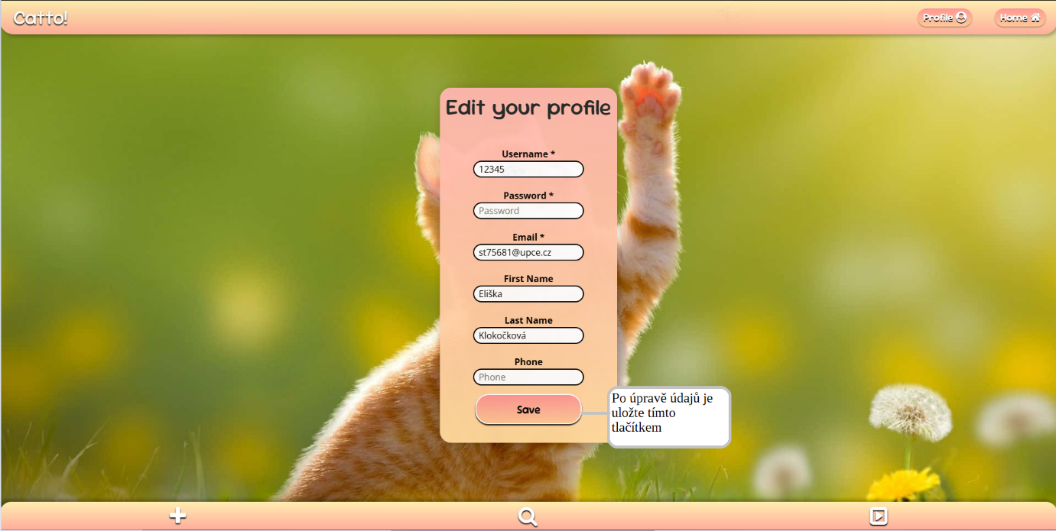Úprava profilu: